Развертывание Django-проекта на сервере

Готовим проект к развертыванию. Переходим на базу данных «PostgreSQL». Имитируем работу с VPS - устанавливаем и настраиваем сервер Ubuntu Server 17. Реализуем связку «nginx»+«gunicorn».

Работа с заказом: исправление ошибок в программе

Убираем неактивные продукты с формы

Асинхронно загружаем цену продукта

Обнуляем количество товара в массиве при удалении формы из набора

Подготовка проекта к развертыванию

Создание файла «requirements.txt»

Переход на другую подсистему хранения

Выключаем режим отладки

Варианты развертывания

Установка сервера

Настройка сервера

Настраиваем сеть и доступ по SSH

Обеспечиваем обмен файлами по FTP

Настраиваем окружение для проекта

Сервер БД «PostgreSQL»

Миграции и импорт данных

Развертывание Django-проекта при помощи «gunicorn»

*Управление «gunicorn» при помощи «supervisor»

Практическое задание

Дополнительные материалы

Используемая литература

# 

# Работа с заказом: исправление ошибок в программе

Перед развертыванием проекта на сервере исправим некоторые существенные недочеты - «баги».

## Убираем неактивные продукты с формы

Django автоматически заполняет выпадающие списки набора форм всеми экземплярами класса Product. Мы можем вмешаться в этот процесс через атрибут поля формы «queryset»:

geekshop/ordersapp/forms.py

|  |
| --- |
| ... **class** OrderItemForm(forms.ModelForm):  ...   **def** __init__(self, *args, **kwargs):  ...  self.fields['product'].queryset = Product.get_items() |

Необходимо в классе «Product» приложения «mainapp» прописать статический метод «.get_items()»:

geekshop/mainapp/models.py

|  |
| --- |
| ... **class** Product(models.Model):  ...   @staticmethod  **def** get_items():  **return** Product.objects.filter(is_active=**True**).\  order_by('category', 'name') |

## 

## Асинхронно загружаем цену продукта

Допишем обработчик выбора продукта на форме из прошлого урока:

geekshop/static/js/orders_scripts.js

|  |
| --- |
| ... $('.order_form select').change(**function** () {  **var** target = event.target;  orderitem_num = parseInt(target.name.replace('orderitems-', '').\  replace('-product', ''));  **var** orderitem_product_pk = target.options[target.selectedIndex].value;   **if** (orderitem_product_pk) {  $.ajax({  url: "/order/product/" + orderitem_product_pk + "/price/",  success: **function** (data) {  **if** (data.price) {  price_arr[orderitem_num] = parseFloat(data.price);  **if** (isNaN(quantity_arr[orderitem_num])) {  quantity_arr[orderitem_num] = 0;  }  **var** price_html = '<span>' + \  data.price.toString().replace('.', ',') +\  '</span> руб';  **var** current_tr = $('.order_form table').\  find('tr:eq(' + (orderitem_num + 1) + ')');  current_tr.find('td:eq(2)').html(price_html);   **if** (isNaN(current_tr.find('input[type="number"]').val())) {  current_tr.find('input[type="number"]').val(0);  }  orderSummaryRecalc();  }  },  });  } }); ... |

Django, при формировании выпадающего списка с продуктами, автоматически заполняет атрибут «val» каждого элемента значением «pk» из базы данных. Сохраняем это значение в переменную «orderitem_product_pk» и делаем запрос цены контроллеру через «.ajax()».

В диспетчер URL приложения «ordersapp» необходимо добавить строку:

|  |
| --- |
| re_path(r'^product/(?P<pk>\d+)/price/$', ordersapp.get_product_price) |

И написать сам контроллер:

geekshop/ordersapp/views.py

|  |
| --- |
| ... **from** django.http **import** JsonResponse **from** mainapp.models **import** Product ... **def** get_product_price(request, pk):  **if** request.is_ajax():  product = Product.objects.filter(pk=int(pk)).first()  **if** product:  **return** JsonResponse({'price': product.price})  **else**:  **return** JsonResponse({'price': 0}) |

В массив «price_arr» заносим полученное в ответе значение цены и выводим на странице:

|  |
| --- |
| current_tr.find('td:eq(2)').html(price_html) |

Сначала получаем и сохраняем в переменную «current_tr» актуальную строку таблицы при помощи jQuery метода «[.find()](https://api.jquery.com/find/)». Затем обновляем содержимое ячейки с индексом «2» данными о цене продукта. Тут же исправляем еще один баг: когда при добавлении новых форм к набору поле количества создается пустым - задаем нулевое значение:

|  |
| --- |
| current_tr.find('input[type="number"]').val(0) |

В функцию «orderSummaryRecalc()» обернули код расчета стоимости заказа:

geekshop/static/js/orders_scripts.js

|  |
| --- |
| ... if (!order_total_quantity) {  orderSummaryRecalc(); }  **function** orderSummaryRecalc() {  order_total_quantity = 0;  order_total_cost = 0;   **for** (**var** i=0; i < TOTAL_FORMS; i++) {  order_total_quantity += quantity_arr[i];  order_total_cost += quantity_arr[i] * price_arr[i];  }  $('.order_total_quantity').html(order_total_quantity.toString());  $('.order_total_cost').html(Number(order_total_cost.toFixed(2)).\  toString()); } ... |

## Обнуляем количество товара в массиве при удалении формы из набора

Если мы удалим товар из заказа, а потом добавим на его место другой, то обнаружим, что общее число продуктов в заказе будет считаться неправильно. Необходимо обнулить значение в массиве:

geekshop/static/js/orders_scripts.js

|  |
| --- |
| ... function deleteOrderItem(row) {  ...  delta_quantity = -quantity_arr[orderitem_num];  **quantity_arr[orderitem_num] = 0;**  **if** (!isNaN(price_arr[orderitem_num]) && !isNaN(delta_quantity)) {  orderSummaryUpdate(price_arr[orderitem_num], delta_quantity);  } } ... |

Теперь при *любых*манипуляциях на странице создания и редактирования заказа его статистика корректно обновляется.

# Подготовка проекта к развертыванию

## Создание файла «requirements.txt»

Для переноса Django-проекта нам необходим файл зависимостей «requirements.txt», содержащий сведения об используемых пакетах и их версиях. Для генерации этого файла можно воспользоваться инструментом «[pip-tools](https://pypi.python.org/pypi/pip-tools)»:

|  |
| --- |
| pip install pip-tools |

После установки в папке с проектом создаем файл со списком установленных в проекте пакетов «requirements.in»:

geekshop/requirements.in

|  |
| --- |
| *# requirements.in* psycopg2 pillow django django-debug-toolbar social_auth_app_django |

Создаем файл «requirements.txt», выполнив в папке с проектом код:

|  |
| --- |
| pip-compile |

Если вы использовали виртуальное окружение, можно получить файл requirements.txt более простым способом:

|  |
| --- |
| pip freeze > requirements.txt |

При работе в виртуальном окружении в «*nix» системах можно писать «pip» и «Python» вместо «pip3» и «Python3». Можете проверить это:

|  |
| --- |
| python *--version* |

покажет версию Pithon 3.x. Если бы выполнили эту команду вне виртуального окружения - увидели бы 2.x.

## Переход на другую подсистему хранения

**Подсистема хранения** (database engine, storage engine) — компонент системы управления базами данных (СУБД), управляющий механизмами хранения, или библиотека, подключаемая к программам и дающая им функции СУБД. На простом языке - «движок» базы данных.

При развертывании проекта мы, по очевидным причинам, больше не будем использовать базу данных «sqlite3». Вместо нее будет «PostgreSQL» или «MySQL». С точки зрения Django, такой переход не вызовет проблем: просто поменяем бекенд в файле настроек и выполним миграции. Для переноса данных необходимо до внесения изменений выполнить их экспорт при помощи команды «[dumpdata](https://docs.djangoproject.com/en/2.0/ref/django-admin/#dumpdata)»:

|  |
| --- |
| **python manage.py dumpdata -e contenttypes -o db.json** |

Ключ «-e» позволяет опустить данные приложения или модели при экспорте. Ключ «-o» позволяет задать имя файла для экспорта. По умолчанию экспорт происходит в формате JSON, но можно задать и другие при помощи опции «--format».

Для перехода на базу данных «PostgreSQL» внесем изменения в файл настроек:

geekshop/geekshop/settings.py

|  |
| --- |
| ... DATABASES = {  *# 'default': {*  *# 'ENGINE': 'django.db.backends.sqlite3',*  *# 'NAME': os.path.join(BASE_DIR, 'db.sqlite3'),*  *# },*   'default': {  'NAME': 'geekshop',  'ENGINE': 'django.db.backends.postgresql',  'USER': 'django',  'PASSWORD': 'geekbrains',  'HOST': 'localhost'  } }... |

## Выключаем режим отладки

При выключении режима отладки необходимо заполнить список разрешенных хостов «ALLOWED_HOSTS»:

geekshop/geekshop/settings.py

|  |
| --- |
| ... DEBUG = **False**  ALLOWED_HOSTS = ['*'] ... |

Здесь мы разрешили доступ со всех хостов. Можно через запятую перечислить конкретные адреса.

Все. Наш проект готов к развертыванию.

# Варианты развертывания

Для размещения сайта можно воспользоваться услугами хостинга или установить и настроить собственный сервер (необходим «белый», т.е. публичный, IP адрес).

Выбор хостинга - сложная задача. Для понимания механизма хостинга Python-проектов можно бесплатно зарегистрироваться на pythonanywhere.com.

Для развертывания реального проекта можете обратить внимание на:

* digitalocean.com;
* jino.ru;
* komtet.ru;
* locum.ru;
* hetzner.com;
* sweb.ru;
* hostfabrica.ru;
* fastvps.ru;
* reg.ru.

Ситуация на рынке хостинга очень быстро меняется, поэтому лучше всего брать тестовый период и делать собственные выводы.

С точки зрения развертывания Django-проекта лучшим вариантом будет аренда VPS. Вы гарантированно установите нужную версию Django и получите больше возможностей для настроек.

Именно такой вид развертывания мы рассмотрим в курсе.

# Установка сервера

Первым шагом рекомендуем скачать и установить среду виртуализации, например [www.virtualbox.org](http://www.virtualbox.org).

Для комфортной работы необходимо 8Гб ОЗУ и процессор с поддержкой [аппаратной виртуализации](https://ru.wikipedia.org/wiki/%D0%90%D0%BF%D0%BF%D0%B0%D1%80%D0%B0%D1%82%D0%BD%D0%B0%D1%8F_%D0%B2%D0%B8%D1%80%D1%82%D1%83%D0%B0%D0%BB%D0%B8%D0%B7%D0%B0%D1%86%D0%B8%D1%8F) [**VT-x**](http://ark.intel.com) (часто бывает выключена в BIOS - необходимо проверять).

Скачиваем дистрибутив «**Ubuntu 17.10.1 Server (64-bit)**» с [официального сайта Ubuntu](https://www.ubuntu.com/download/alternative-downloads). И создаем новую виртуальную машину. В ее сетевых настройках выбираем вместо «NAT» вариант «Сетевой мост»:

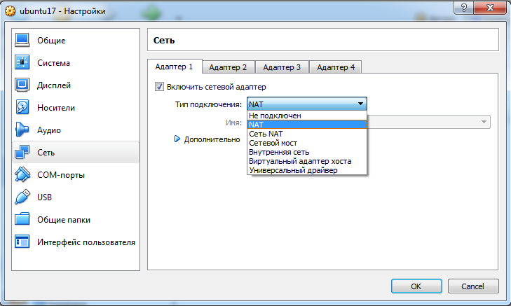

При этом имитируется подключение сервера к вашей локальной сети.

Во вкладке «Носители» подключаем скачанный образ с дистрибутивом ОС и запускаем машину - начнется процесс установки. Все параметры оставляем по умолчанию. В конце установки будет меню со списком предустановленных программ:

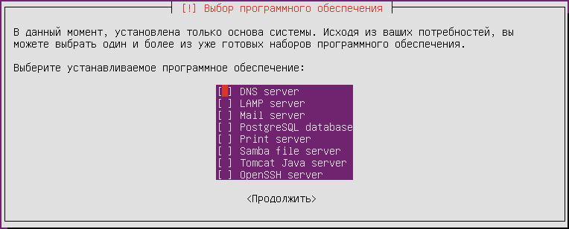

Оставим без изменений - позже установим все необходимое вручную.

Итак, *исходное состояние*: чистый Ubuntu 17.10.1 Server (64-bit). Рекомендуем сделать снимок состояния виртуальной машины, чтобы в случае ошибки можно было «откатиться» к началу.

# Настройка сервера

Настройка версии Ubuntu 17 Server несколько отличается от предыдущих редакций, например, Ubuntu 16 Server, поэтому, если вы используете другую версию, обратитесь к документации.

## Настраиваем сеть и доступ по SSH

Первым шагом выполним настройку локальной сети:

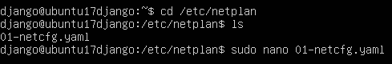

01-netcfg.yaml

|  |
| --- |
| network:  version: 2  renderer: networkd  ethernets:  enp0s3:  dhcp4: no  dhcp6: no  addresses: [192.168.0.98/24]  gateway4: 192.168.0.1  nameservers:  addresses: [8.8.8.8, 192.168.0.1] |

Для сохранения текста во встроенном редакторе nano используем сочетание «**Ctrl+O»**, для выхода «**Ctrl+X»**.

**Важно**: в качестве отступа использовать ровно 2 пробела.

Применяем конфигурацию сети и проверяем результат:

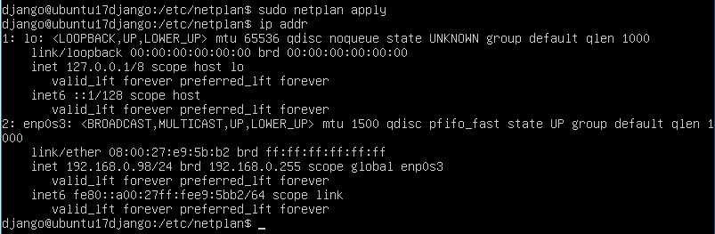

Проверьте связь из основной машины при помощи утилиты **ping**.

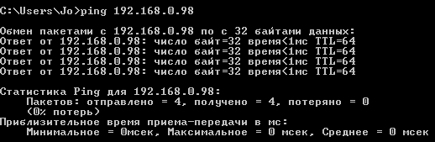

В реальных условиях вы будете работать через удаленный терминал по протоколу [SSH](https://ru.wikipedia.org/wiki/SSH). Для этого установим SSH сервер:

|  |
| --- |
| sudo apt install openssh-server -y |

Устанавливаем SSH-клиент в основную машину (например, **PuTTY**) и проверяем:

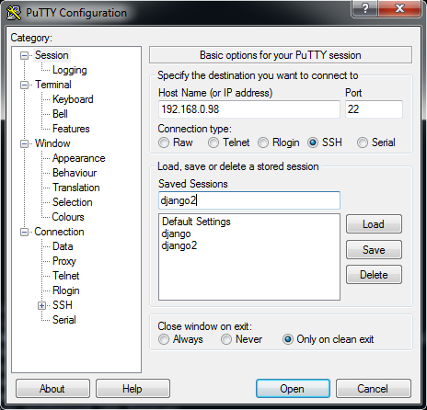

После ввода имени пользователя и пароля окажемся в терминале и дальше будем работать в нём.

## 

## Обеспечиваем обмен файлами по FTP

Устанавливаем FTP сервер:

|  |
| --- |
| sudo apt install vsftpd |

Разрешаем запись данных. Для этого необходимо раскомментировать строку «write_enable=YES» в файле конфигурации:

|  |
| --- |
| sudo nano /etc/vsftpd.conf |

Перезапускаем службу FTP-сервера:

|  |
| --- |
| sudo systemctl restart vsftpd |

Устанавливаем FTP-клиент (например «FileZilla») и копируем папку с проектом на сервер:

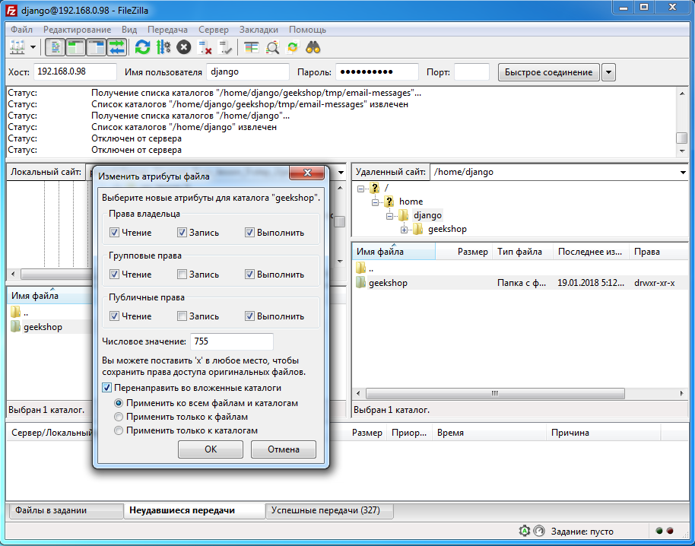

Не забываем настроить значение 755 атрибута доступа к папке и всем ее файлам.

## 

## Настраиваем окружение для проекта

В папке проекта на сервере (/home/django/geekshop/) создаем и активируем виртуальное окружение средствами Python 3:

|  |
| --- |
| python3 -m venv django2 source django2/bin/activate |

Запустили «[**venv**](https://docs.python.org/3/library/venv.html)» (появился в Python 3.3) как Python-модуль.

Обновляем окружение из файла «requirements.txt»:

|  |
| --- |
| pip install -r requirements.txt |

Если возникнут ошибки - устанавливаем пакеты вручную.

## 

## Сервер БД «PostgreSQL»

Устанавливаем:

|  |
| --- |
| sudo apt-get install postgresql postgresql-contrib |

Запускаем интерпретатор команд сервера:

|  |
| --- |
| sudo -u postgres psql |

Приглашение в терминале должно измениться на «postgres=#».

Выполняем команды:

|  |
| --- |
| CREATE DATABASE geekshop; CREATE USER django with NOSUPERUSER PASSWORD 'geekbrains'; GRANT ALL PRIVILEGES ON DATABASE geekshop TO django;  ALTER ROLE django SET CLIENT_ENCODING TO 'UTF8'; ALTER ROLE django SET default_transaction_isolation TO 'READ COMMITTED'; ALTER ROLE django SET TIME ZONE 'Asia/Yekaterinburg'; |

Итак, мы создали новую базу и пользователя, настроили привилегии доступа пользователя к базе. Также задали параметры подключения: кодировку, уровень изоляции транзакций, временная зона.

Для выхода пишем «\q».

## 

## Миграции и импорт данных

Миграции выполняем как обычно:

|  |
| --- |
| python manage.py migrate |

Если увидели ошибку - необходимо проверить настройки подключения к БД в проекте и статус сервера:

|  |
| --- |
| sudo systemctl status postgresql |

После миграций импортируем данные:

|  |
| --- |
| python manage.py loaddata db.json |

Пробуем запустить dev-сервер Django:

|  |
| --- |
| python manage.py runserver |

Если сервер не запустился - ищем ошибку.

# Развертывание Django-проекта при помощи «gunicorn»

Для работы любого сайта необходим web-сервер. В настоящее время самые популярные - «Apache» и «NGINX». Именно web-сервер отвечает на запросы пользователя. Нам необходимо обеспечить взаимодействие web-сервера и python-приложения. Наиболее популярные решения:

* [mod_wsgi](https://pypi.python.org/pypi/mod_wsgi) - кроссплатформенный модуль, предназначен для сервера «Apache»;
* [uwsgi](https://uwsgi-docs.readthedocs.io/en/latest/) - кроссплатформенный модуль, может работать как самостоятельный сервер и в составе «Apache» и «NGINX»;
* [gunicorn](http://gunicorn.org/) - высокопроизводительный модуль для *nix-систем.

Ситуация с эффективностью различных подходов со временем изменяется, поэтому необходимо проводить реальные тесты для конкретного проекта и принимать решение. В качестве примера можно посмотреть [тестирование 2016 года](https://dzone.com/articles/a-performance-analysis-of-python-wsgi-servers-part).

В настоящее время большой популярностью пользуется модуль «[gunicorn](http://gunicorn.org/)» - именно его и будем использовать.

С точки зрения операционной системы web-сервер и python-сервер - это два процесса. Для организации [межпроцессного взаимодействия](https://ru.wikipedia.org/wiki/%D0%9C%D0%B5%D0%B6%D0%BF%D1%80%D0%BE%D1%86%D0%B5%D1%81%D1%81%D0%BD%D0%BE%D0%B5_%D0%B2%D0%B7%D0%B0%D0%B8%D0%BC%D0%BE%D0%B4%D0%B5%D0%B9%D1%81%D1%82%D0%B2%D0%B8%D0%B5) в *nix-системах существует несколько механизмов. Мы будем использовать «[unix socket](https://ru.wikipedia.org/wiki/%D0%A1%D0%BE%D0%BA%D0%B5%D1%82_%D0%B4%D0%BE%D0%BC%D0%B5%D0%BD%D0%B0_UNIX)».

Начнем с установки модуля «gunicorn**»** в виртуальное окружение:

|  |
| --- |
| pip install gunicorn |

Проверяем, что он работает - выполняем команду в папке проекта:

|  |
| --- |
| gunicorn geekshop.wsgi |

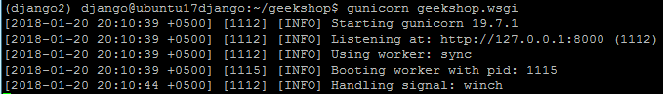

Настроим параметры службы «**gunicorn»** для нашего проекта

|  |
| --- |
| sudo nano /etc/systemd/system/gunicorn.service |

/etc/systemd/system/gunicorn.service

|  |
| --- |
| [Unit] Description=gunicorn daemon After=network.target  рее [Service] User=django Group=www-data WorkingDirectory=/home/django/geekshop ExecStart=/home/django/geekshop/django2/bin/gunicorn --access-logfile - --workers 3 --bind unix:/home/django/geekshop/geekshop.sock geekshop.wsgi  [Install] WantedBy=multi-user.target |

Так как мы работаем в виртуальном окружении «django2», для запуска прописали путь:

|  |
| --- |
| /home/django/geekshop/django2/bin/gunicorn |

Задаем [параметры](http://docs.gunicorn.org/en/stable/settings.html) для запуска:

* **--access-logfile** - доступ к файлу логов для записи;
* **--workers** - количество работающих процессов;
* **--bind** - сокет для связи.

Разрешаем и запускаем службу «gunicorn», проверяем ее статус:

|  |
| --- |
| sudo systemctl enable gunicorn sudo systemctl start gunicorn sudo systemctl status gunicorn |

Если все хорошо - устанавливаем web-сервер «nginx**»**:

|  |
| --- |
| sudo apt install nginx |

Настраиваем параметры сайта «geekshop»:

|  |
| --- |
| sudo nano /etc/nginx/sites-available/geekshop |

/etc/nginx/sites-available/geekshop

|  |
| --- |
| server {  listen 80*;*  server_name 192.168.0.98*;*   location = /favicon.ico { access_log off*; log_not_found off; }*  location /static/ {  root /home/django/geekshop*;*  }   location /media/ {  root /home/django/geekshop*;*  }   location / {  include proxy_params*;*  proxy_pass уеhttp://unix:/home/django/geekshop/geekshop.sock*;*  } } |

Вместо доменного имени сайта написали IP-адрес. Настроили раздачу статических и медиафайлов:

|  |
| --- |
| location /static/ {} location /media/ {} |

Используем «nginx»как прокси для Python-сервера gunicorn:

|  |
| --- |
| proxy_pass http://unix:/home/django/geekshop/geekshop.sock; |

Связь - через сокет «geekshop.sock».

**Внимание**: файл сокета не нужно создавать - это сделает процесс «gunicorn». Если возникнут ошибки при доступе к этому файлу - проверьте разрешения доступа для папки «geekshop» (должны быть 755).

Создаем ссылку в папке разрешенных сайтов «/etc/nginx/sites-enabled»:

|  |
| --- |
| sudo ln -s /etc/nginx/sites-available/geekshop /etc/nginx/sites-enabled |

Проверяем настройки «nginx»:

|  |
| --- |
| sudo nginx -t |

Перезапускаем службу «nginx» и добавляем разрешения в сетевой экран:

|  |
| --- |
| sudo systemctl restart nginx sudo ufw allow 'Nginx Full' |

Всё. Можно проверить работу нашего сайта, набрав IP адрес сервера в браузере:

|  |
| --- |
| 192.168.0.98 |

В случае ошибок проверяем логи сервера **nginx**:

|  |
| --- |
| sudo tail -F /var/log/nginx/error.log |

## *Управление «gunicorn» при помощи «supervisor»

В принципе, после установки статуса enabled для службы «gunicorn», она должна запускаться автоматически после перезагрузки сервера. Этот момент нужно обязательно проверить.

Также для управления запуском «gunicorn» можно воспользоваться полезным инструментом «[supervisor](http://supervisord.org/)»:

|  |
| --- |
| sudo apt install supervisor |

По сути, это альтернатива созданной ранее службе «/etc/systemd/system/gunicorn.service**»**.

# 

# Практическое задание

1. Создать файл зависимостей «requirements.txt» для проекта.
2. Экспортировать данные из базы.
3. Установить и настроить сервер Ubuntu Server 17.
4. Развернуть проект на сервере.

Так как образ виртуальной машины достаточно большого размера, вместо него необходимо в архиве с ДЗ выслать скриншоты с выполненными шагами. Если на каком-то шаге начались проблемы - необходимо написать о них в файле «readme.txt». Если удастся развернуть проект на реальном хостинге - высылайте ссылку.

# Дополнительные материалы

Все то, о чем сказано в методичке, но подробнее:

1. [pip-tools](https://pypi.python.org/pypi/pip-tools)
2. [dumpdata](https://docs.djangoproject.com/en/2.0/ref/django-admin/#dumpdata)
3. [Virtualbox](https://www.virtualbox.org/)
4. [Аппаратная виртуализация](https://ru.wikipedia.org/wiki/%D0%90%D0%BF%D0%BF%D0%B0%D1%80%D0%B0%D1%82%D0%BD%D0%B0%D1%8F_%D0%B2%D0%B8%D1%80%D1%82%D1%83%D0%B0%D0%BB%D0%B8%D0%B7%D0%B0%D1%86%D0%B8%D1%8F)
5. [Процессоры Intel](http://ark.intel.com)
6. [Модуль venv](https://docs.python.org/3/library/venv.html)
7. [Apache + python = mod_wsgi](https://pypi.python.org/pypi/mod_wsgi)
8. [Uwsgi](https://uwsgi-docs.readthedocs.io/en/latest/index.html)
9. [Gunicorn](http://gunicorn.org/)
10. [Документация по gunicorn](http://docs.gunicorn.org/en/stable/)
11. [Тест серверов для python приложений (2016)](https://dzone.com/articles/a-performance-analysis-of-python-wsgi-servers-part)
12. [Параметры gunicorn](http://docs.gunicorn.org/en/stable/settings.html)
13. [Система управления процессами Supervisor](http://supervisord.org/)